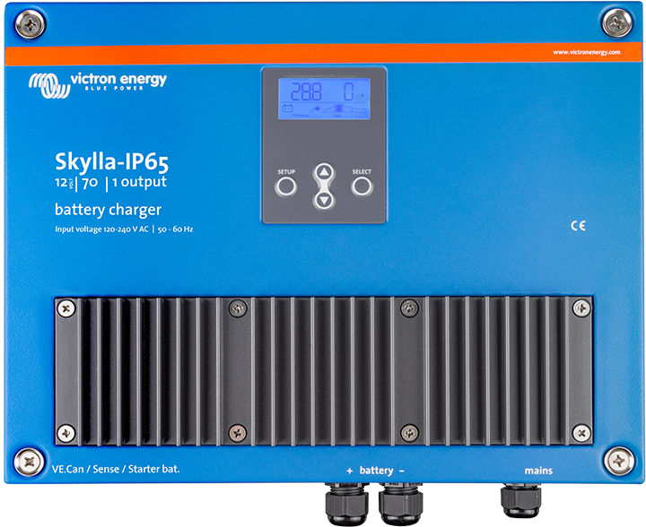
Инструкция по эксплуатации
Зарядные устройства
Skylla-IP65

Редакция 00

1. Инструкции по технике безопасности

Общее
- Пожалуйста, сначала прочитайте документацию.
- Данный продукт разработан и протестирован в соответствии с международными стандартами. Оборудование должно использоваться для назначенного применения только.
опасность поражения электрическим током
- Продукт используется в сочетании с постоянным источником энергии (аккумулятором). Даже если оборудование выключено, опасное электрическое напряжение присутствует на входных и/или выходных клеммах. Всегда отключайте питание от сети переменного тока и батарею перед выполнением технического обслуживания.
- Продукт не содержит внутренних деталей, обслуживаемых пользователем. Не снимайте переднюю панель, если не отключены электропитание и аккумулятор. Не вводите продукт в эксплуатацию, если не установлены все панели. Все техническое обслуживание должно выполняться квалифицированным персоналом.
- Никогда не используйте продукт на участках, где могут быть взрывы газа или пыли. Обратитесь к спецификациям, предоставленным производителем батареи, чтобы убедиться, что батарея подходит для использования с этим продуктом.

Установка
- Прочитайте инструкции по установке перед началом монтажа.
- Этот продукт представляет собой устройство класса безопасности I (поставляется с наземным терминалом в целях безопасности). Его входные и/или выходные клеммы переменного тока должны быть снабжены бесперебойным заземлением в целях безопасности. Дополнительная точка заземления расположена на внешней стороне изделия. Если можно предположить, что защита от заземления повреждена, продукт должен быть выведен из эксплуатации и предотвращен от случайного повторного ввода в эксплуатацию.
- Убедитесь, что соединительные кабели снабжены предохранителями и автоматическими выключателями. Никогда не заменяйте защитное устройство компонентом другого типа.
- Перед включением устройства проверьте, соответствует ли доступный источник напряжения параметрам конфигурации продукта, описанным в руководстве.
- Убедитесь, что оборудование используется в правильных условиях эксплуатации. Никогда не эксплуатируйте его во влажной или пыльной среде.
- Убедитесь, что вокруг продукта всегда достаточно свободного пространства для вентиляции и вентиляционные отверстия были открыты.
- Установите изделие в термостойкую среду. Поэтому убедитесь, что в непосредственной близости от оборудования нет химикатов, пластиковых деталей, штор или другого текстиля и т. Д.

Транспортировка и хранение
- Во время хранения или транспортировки продукта убедитесь, что кабели питания и аккумулятора отключены.
- Никакая ответственность не может быть принята за ущерб при транспортировке, если оборудование не перевозится в оригинальной упаковке.
- Хранить продукт в сухой среде; температура хранения должна быть от –20°C до 60°C.
- Обратитесь к руководству производителя батареи для получения информации о транспортировке, хранении, зарядке, подзарядке и утилизации батареи.

2. Монтаж и проводка

Установка
Найдите сухую и хорошо проветриваемую зону для установки зарядного устройства Skylla-IP65 и аккумулятора. Держите длину кабеля между зарядным устройством и батареей менее 6 метров.
Зарядное устройство может быть настенным или напольным. Всегда следите за тем, чтобы был хороший обдув воздухом. Это позволит улучшить охлаждение зарядного устройства и продлить срок службы.

Настенный монтаж

Устройство лучше всего монтировать вертикально к стене. Точное расположение монтажных отверстий см. в приложении.

Проводка

Входные отверстия для сетевого кабеля, кабели батареи, кабель заземлениия расположены в нижней части корпуса. Болт 6 мм с левой стороны крепления: точка заземления
Серый клеммный блок: Внешний датчик напряжения, Внешний датчик температуры, Дистанционное отключение, Пользовательское реле,
Стартер батареи, VE.Direct кабели. Черные кабельные вводы: 2 или 4 шт Основные кабели батареи. Черный кабельный ввод одинарный:
сетевой кабель
Для лучшей защиты от попадания воды и пыли в корпус все отверстия в серой клеммной колодке должны быть закрыты либо подходящим кабелем, либо, фиктивным куском кабеля.

Подключение земли

Подключите заземление. Соединения с землей должны быть в соответствии с применимыми стандартами безопасности.

- На корабле: соединить с землей берега или с корпусом корабля.
- На суше: подключите к земле сеть. Подключение к земле сети должно осуществляться в соответствии с действующими нормами безопасности.
- Мобильные приложения (транспортное средство, автомобиль или караван): Подключите к раме транспортного средства.

Подключение основного аккумулятора
Перед подключением основной батареи к зарядному устройству убедитесь, что зарядное устройство настроено на правильный тип батареи. Минимальное сечение кабеля между основным аккумулятором и зарядным устройством:
Тип Blame-IP65 | длина кабеля до 1,5 м | длина кабеля 1,5 м – 6 м
12/70 | 10 мм2 | 16 мм2
24/35 | 6 мм2 | 10 мм2

Максимально возможный кабельный наконечник, который будет проходить через кабельные вводы батареи, имеет размер S6-16. Этот кабельный наконечник подойдет для максимального диаметра кабеля 16 мм2 и поместится на болт M6.

Последовательность подключения основной батареи

Skylla-IP65 НЕ защищено от обратной полярности основной батареи. ("+", связанный с "-" и "-", соединенный с "+").
Следуйте процедуре установки. Гарантия не действует, если Skylla-IP65 становится неисправным из-за ошибки обратной полярности.
Отключите сетевое питание перед установкой или разрывом соединений с основной батареей.

      - Отключите сетевое питание
      - Отсоедините кабели от аккумулятора.
      - Снимите серую крышку на передней панели зарядного устройства, открыв доступ к клеммам.
      - Подключите кабели аккумулятора к зарядному устройству: плюс (красный) к «+BAT1»;
минус (черный) до "-BAT"
      - Подключите кабели к батарее: плюс (красный) к положительному полюсу,
минус (черный) к отрицательному полюсу.
      - Подключите сетевое питание.

Последовательность отключения основного аккумулятора
При отсоединении кабелей аккумулятора будьте очень осторожны, чтобы случайно не замымкнуть клеммы батареи.
- Отключите электропитание.
- Отсоедините кабели аккумулятора от аккумулятора.
- Снимите серую крышку на передней панели зарядного устройства, открыв доступ к клеммам.
- Отсоедините аккумуляторные кабели от зарядного устройства.
- Отсоедините все другие кабели, такие как датчик температуры и/или датчик напряжения, используемый с этой конкретной батареей.

Подключение стартера батарея
Skylla-IP65 НЕ защищен от обратной полярности стартерной батареи. ("+", связанный с "-" и "-", соединенный с "+").
Следуйте процедуре установки. Гарантия истекает, когда Skylla-IP65 становится неисправным из-за обратной полярности.
Отключите сетевое питание перед установкой или разрывом соединений с основной батареей.

Стартерная батарея должна быть подключена с помощью провода не менее 1,5 мм2 (макс. 6 мм2). Подключите положительный (+) полюс батареи к разъему "Starter battery plus" (см. рисунок 1).
Отрицательный полюс стартерной батареи должен быть подключен к соединению зарядного устройства "- BAT".
Стартерная батарея может потреблять ток от батареи, подключенной к клеммам основной батареи, в случае, если напряжение стартовой батареи ниже, чем напряжение основной батареи. Однако основная батарея не может потреблять ток от стартовой батареи, даже если стартерная батарея полностью заряжена, а основная батарея находится на минимальном уровне заряда.

ВЕ. Возможное подключение к шине
Два VE.Can разъемы шины для обеспечения доступа с помощью панели управления Skylla-i или NMEA 2000.

Пользовательское реле, внешний датчик и дистанционное отключение
Проводка этих сигналов должна осуществляться при отключенной от зарядного устройства сети.

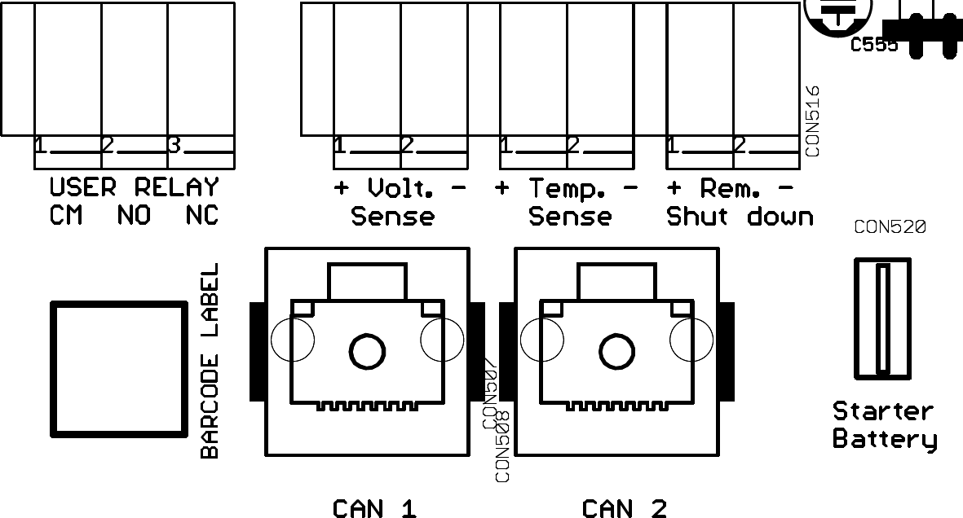

Рисунок 1 Разъемы для измерения внешнего напряжения/температуры, дистанционного выключателя, VE.Can шина и стартерой батареи.

Внешний датчик напряжения
Внешнее измерение напряжения может использоваться, когда важно точное измерение напряжения батареи, например, высокие зарядные токи в сочетании с длинными кабелями.
Чтобы подключить опцию внешнего измерения напряжения, выполните следующие действия:

- подключите красный провод (0,75мм2) между положительным полюсом батареи и разъемом «+ Вольт. Sense»
- подключите черный провод (0,75мм2) между отрицательным полюсом батареи и разъемом "- Volt. Sense»

Внешний датчик температуры
Внешний датчик температуры, поставляемый с зарядным устройством, может быть подключен к этим клеммам для выполнения температурной компенсации зарядки аккумулятора. Датчик электрически изолирован и должен быть подключен к положительному или отрицательному полюсу батареи.
Чтобы подключить датчик температуры, выполните следующие действия:

- подключите красный провод к разъему "+ Temp. sense"
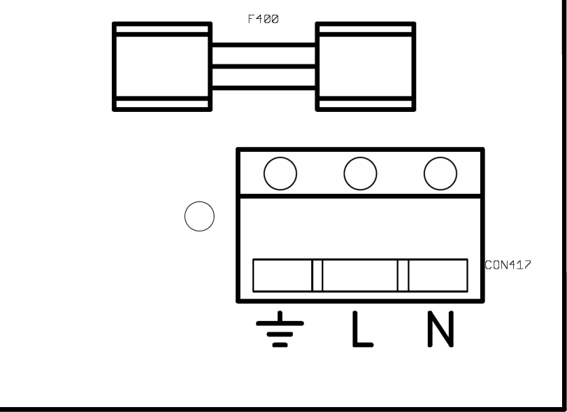
- подключите черный провод к разъему "- Temp. Sense”
- установите датчик температуры на положительном или отрицательном полюсе батареи
- проверьте в меню фактическую температуру

Удаленное завершение работы
Проводка пульта дистанционного отключения требует дополнительного внимания. Поскольку этот вход довольно чувствителен, для этого соединения рекомендуется использовать витые провода.
Дистанционное отключение также может быть подключено к опторазъемному соединителю с открытым коллектором: напряжение разомкнутой цепи составляет 5 В, а ток замкнутой цепи составляет <100 мкА.
Если дистанционное выключение не подключено, терминалы дистанционного отключения должны быть коротко замыкающимися коротким проводом (как это предусмотрено при доставке зарядного устройства).

Подключения пользователей к ретрансляции
Пользовательское реле срабатывает при пониженном напряжении батареи (<11,8 В). Функция может быть использована для любого желаемого действия: запуска генератора, подачи сигнала тревоги и т.д.
Рейтинги реле можно найти в спецификации.

Таблица 1. Режимы реле

# | Описание | Меню настройки #
0 | Поведение Skylla-i:включено при зарядке (без погрешности) и напряжение батареи между настройками низкого и высокого напряжения | 12,13,14 и 15
1 | Всегда выключено
2 | Температура высокая > 85 ⁰С) | 12 и 13
3 | Слишком низкое напряжение батареи
4 | Эквализация активная
5 | Присутствует условие ошибки
6 | Температура низкая (< -20 ⁰C)
7 | Слишком высокое напряжение батареи | 14 и 15
8 | Зарядное устройство в Absorption или Storege

ВКЛ : CM подключен к NO
ВЫКЛ : CM подключен к ЧПУ

Подключение электросети
- Проверьте, подключен ли аккумулятор к зарядному устройству.
- Снимите серую крышку на передней панели зарядного устройства, чтобы получить доступ к входному разъему переменного тока, см. рисунок 2.
- Подключите сетевой кабель заземления (зеленый/желтый) к входному разъему переменного тока, клемме.
- Подключите сетевой нейтральный кабель (синий) к разъему входного разъема переменного тока N.
- Подключите сетевой кабель (коричневый) к разъему входного разъема переменного тока L.

Рисунок 2 Сетевой входной терминал

3. Управление и регулировка
Если зарядное устройство установлено правильно, оно должно быть настроено в соответствии с подключенной батареей.

Чтобы настроить зарядное устройство, включите питание от сети и войдите в меню настройки, нажав «SETUP» в течение трех секунд.

Зарядное устройство перейдет в режим ожидания (питание не подается на клеммы аккумулятора), и пользователь может настроить устройство соответствующим образом. Все возможные корректировки приведены в следующей таблице.

Меню монитора
Меню монитора отображается при подаче питания на зарядное устройство.
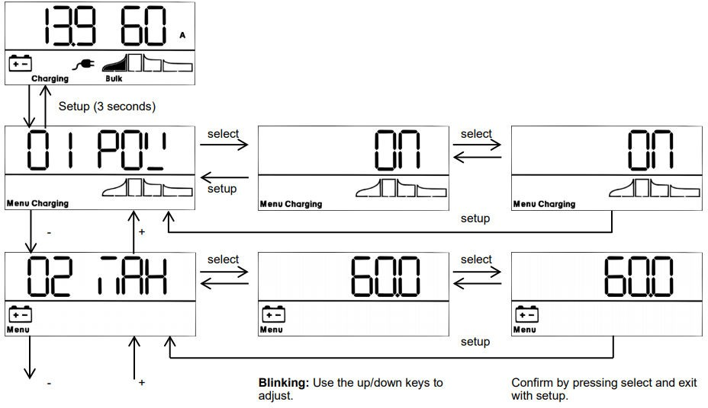

В следующей таблице показаны последовательные строки при прокрутке меню с помощью клавиш вверх/вниз:

Отображаемая информация | Иконки | Сегментов | Единиц
Напряжение батареи / ток |  | 14 0 | Ампер
Напряжение батареи |  | 14.40 | Вольт
Ток заряда аккумулятора |  | 0.00 | Ампер
Температура батареи *1 |  | 0,--, рр | °C/°F
Ток в сети |  | 1С . | Ампер
Напряжение батареи на выходе 1*2 |  | 1 14,4 | Вольт
Ток заряда аккумулятора 1*2 |  | 1 0,0 | Ампер
Напряжение батареи на выходе 2*2 |  | 14.4 | Вольт
Ток заряда аккумулятора 2*2 |  | 0.0 | Ампер
Напряжение батареи на выходе 3*2 |  | 14.4 | Вольт

Отображаемая информация | Иконки | Сегментов | Единиц
Ток заряда аккумулятора 3*2 |  | 0.0 | Ампер
Предупреждающее сообщение*3 *4 |  | 1 nF
Сообщение об ошибке*3 *4 |  | рр
Эксплуатация BMS*3 |  | rr

*1 Показана допустимая температура. "--- " означает отсутствие информации датчика или "Err" означает недопустимые данные датчика.
*2 Номер выходного канала отображается в первом сегменте; отображается только в модели с тремя выходами.
*3 Эти элементы видны только при необходимости.
*4 После небольшой задержки отображается прокручиваемый текст с описанием ошибки.
С помощью клавиш вверх/вниз пользователь может прокручивать меню монитора.
Удерживая вверх или вниз в течение трех секунд, вы запустите режим автоматической прокрутки: все пункты меню Monitor будут отображаться в течение 5 секунд. Режим автоматической прокрутки можно выйти, нажав вверх или вниз один раз.

Меню настройки
Меню настройки - можно войти, нажав «SETUP» в течение трех секунд.

Прокрутка текста | Иконки | Сегментов | Единиц | Функция или параметр
01 OW R ON OFF |  | Вкл, Выкл. |  | Переключатель вкл/выкл
0 M IM M C R C RR NT |  | 1.0- 0.0 | A | Максимальный ток заряда
0 T M VOLT |  | 1 | В | Напряжение системы (только для чтения)
04 C R L ORIT M |  | 1, - | Тип | Алгоритм зарядки
0 OR TION VOLT |  | 8.0-14.4-1 .  | В | Напряжение поглощения
0 FLO T VOLT |  | 8.0-14.4-1 .  | В | Поплавковое напряжение
08 LI TION VOLT |  | 8.0-1 . 1 . | В | Напряжение выравнивания
0 TOM TIC LI TION |  | ИЗF, ДО |  | Автоматическое выравнивание
10 M N L LI TION |  | Т РТ |  | Ручное выравнивание
11 R L MO |  | р л. 08 см. |  | Функция реле
1 R L LOW VOLT |  | Л 8.0-11.-17.4 | В | Комплект сигнализации низкого напряжения батареи
1 R L CL R LOW VOLT |  | L c8.0-1 .0-17.4 | В | Сигнал тревоги низкого напряжения батареи отключен
14 R L I VOLT |  | 8.0-17.1-17.4 | В | Комплект сигнализации высокого напряжения батареи
1 R L CL R I VOLT |  | 8.0-1 .7-17.4 | В | Сигнализация высокого напряжения батареи
 |  | 1.0-1 0.0 | В | Высокопанельный комплект сигнализации напряжения
 |  | ?? 0- 00 |  | Минимальное время закрытия реле (минут)

Прокрутка текста | Иконки | Сегментов | Единиц | Функция или параметр
20 TEMPERATURE COMPENSATION |  | -3.0-2.7-0.0 | °C мВ | Температурная компенсация батареи на ячейку
22 BULK TIME PROTECTION |  | ВЫКЛ10 | A | Защита основного заряда
23 MAXIMUM ABSORPTION TIME |  | 1.0-8.0 24.0 | h | Время поглощения - Absorption
24 STORAGE MODE |  | Вкл., Выкл. |  | Режим хранения - Storage
25 MAXIMUM FLOAT TIME |  | 4.0-8.0-24.0 | h | Максимальное время Float
26 REPEATED ABSORPTION TIME |  | 0.5-1.0-24.0 | h | Время повторного поглощения - Absorption
27 REPEATED ABSORPTION TIME INTERVAL |  | 0.5-7.0-24.0 | День | Интервал повторного поглощения - Absorption
LOW TEMPERATURE CHARGE CURRENT |  | 0,0-60,0 | A | Низкотемпературный ток заряда
29 LOW TEMPERATURE CHARGE CURRENT |  | 0.0-100.0-0.0 | A | Максимальный ток заряда ниже низкого температурного уровня (пункт 30)
30 CHARGE |  | ВЫКЛ-ВКЛ |  | Функция часов (запуск в хранилище, если напряжение батареи  >>13 В
30 LOW TEMPERATURE LEVEL |  | -10.0-5-10.0 | °С | Низкий уровень температуры (для п.29)
31 BMS PRESENT |  | BMS y,n |  | BMS Присутствует
33 POWER SUPPLY VOLTAGE |  | 8.0-12.0-15.9 | В | Напряжение питания
34 INPUT CURRENT LIMIT |  | 1с 0.0-12_  0 | A | Предел входного тока
49 BACKLIGHT INTENSITY |  | 0-5-9 |  | Интенсивность подсветки
50 BACKLIGHT RELAYS ON |  | ВЫКЛ_ВКЛ |  | Автоматическое отключение подсветки после 60 секунд
51 SCROLL SPEED |  | 1-3-5 |  | Скорость прокрутки текста
52 Buzzer |  | Y n |  | Зуммер
60 CAN DEVICE INSTANCE |  | dc 0-255 |  | VE.Can Экземпляр устройства
61 SOFTWARE VERSION |  | 1.00 |  | Версия программного обеспечения
62 RESTORE DEFAULTS |  | rESEE |  | Сброс системы к настройкам по умолчанию
63 CLEAR HISTORY |  | CLERr |  | Сброс настроек
64 LOCK SETUP |  | LOCH н Y_n |  | Настройка блокировки
67 TEMPERATURE UNIT |  | CELC, FAhr |  | Единица измерения температуры °C/°F
После входа в меню настройки пользователь может прокручивать меню с помощью клавиш вверх/вниз.

При выборе вводится пункт меню и отображается текущее значение. С помощью клавиш вверх/вниз пользователь может прокручивать доступные режимы или увеличивать/уменьшать значение.
При повторном нажатии кнопки select устанавливается значение/элемент. При нажатии кнопки настройки в ближайшее время вернется в меню настройки.
Когда настройка будет завершена, выйдите из меню, нажав «SETUP» еще раз через три секунды.

Выбор батареи
Алгоритм зарядки зарядного устройства должен соответствовать типу батареи, подключенной к зарядному устройству. В следующей таблице показаны все предопределенные типы батарей, доступные в меню выбора алгоритма зарядки.

# | Описание | Тип устройства | Поглощение V | Поплавок V | Хранилище V | Выравнивание Макс V @% от Inom | дВ/д Т  мВ/° С
1 | Gel Victron long life (OPzV)  Gel exide A600 (OPzV)  Gel MK | 12 В | 14.1 | 13.8 | 13.2 | 15.9 @ 6 % макс. 1ч | -16
 |  | 24 В | 28.2 | 27.6 | 26.4 | 31.8 @ 6 % макс. 1ч | 32
2 | Настройка по умолчанию  Gel Victron deep discharge, Gel Exide A200  AGM Victron deep discharge  Stationary tubular plate (OPzS)  Rolls Marine (flooded), Rolls Solar (flooded) | 12 В | 14.4 | 13.8 | 13.2 | 15.9 @ 6 % макс. 1ч | -16
 |  | 24 В | 18.8 | 27.6 | 26.4 | 31.8 @ 6 % макс. 1ч | -32
3 | AGM spiral cell  Rolls AGM | 12 В | 14.7 | 13.8 | 13.2 | 15.9 @ 6 % макс. 1ч | -16
 |  | 24 В | 29.4 | 27.6 | 26.4 | 31.8 @ 6 % макс. 1ч | -32
4 | PzS tubular plate traction batteries or  OPzS batteries in cyclic mode 1 | 12 В | 14.1 | 13.8 | 13.2 | 15.9 @ 6 % макс 4ч | -16
 |  | 24 В | 28.2 | 27.6 | 26.4 | 31.8 @ 6 % макс 4ч | -32
5 | PzS tubular plate traction batteries or  OPzS batteries in cyclic mode 2 | 12 В | 14.4 | 13.8 | 26.4 | 15.9 @ 6 % макс 4ч | -16
 |  | 24 В | 18.8 | 27.6 | 13.2 | 31.8 @ 6 % макс 4ч | -32
6 | PzS tubular plate traction batteries or  OPzS batteries in cyclic mode 3 | 12 В | 15 | 13.8 | 13.2 | 15.9 @ 6 % макс 4ч | -16
 |  | 24 В | 30 | 27.6 | 26.4 | 31.8 @ 6 % макс 4ч | -32
7 | Lithium Iron Phosphate (LiFePo4) batteries | 12 В | 14.2 | н.а. | 13.50 | н.а. | 0
 |  | 24 В | 28.4 | н.а. | 26.7 | н.а. | 0
8 | Регулируемая: максимальный ток заряда и поглощение, поплавковое, хранение и выравнивание напряжения могут быть изменены в меню настройки | 12 В | Адж | Адж. | Адж. | Adj. @ 6 % макс 4ч | Адж.
 |  | 24 В | Адж. | Адж. | Адж. | Adj. @ 6 % макс 4ч | Адж.
9 | Режим питания | 12 В | 12.0 | н.а. | н.а. | н.а. | 0
 |  | 24 В | 24.0 | н.а. | н.а. | н.а. | 0

Режим источника питания
Зарядное устройство может быть настроено на работу в качестве источника питания постоянного тока.
В этом режиме зарядное устройство функционирует как источник постоянного напряжения:
- регулируемое выходное напряжение от 8,0 до 15,9 В (тип 12 В) или от 16,0 до 31,8 В (тип 24 В)
- максимальный выходной ток 60А (тип 12 В) или 30 А (тип 24 В).

Температурная компенсация ((dV/dT)
Датчик температуры должен быть подключен к плюсовому или отрицательному полюсу батареи.
Температурная компенсация является фиксированной настройкой, см. таблицу и рис. 4, и применяется ко всем состояниям заряда.
Датчик температуры должен быть установлен, когда:
- ожидается, что температура окружающей среды батареи будет регулярно ниже 15 °C или регулярно превышать 30 °C
Ток заряда превышает 15 А на емкость аккумулятора 100 Ач Температурная компенсация не требуется для литий-ионных аккумуляторов.

Power Control – максимальное использование ограниченного береговой мощности
Максимальный ток сети может быть установлен во избежание прерывания внешнего предохранителя в сетевом питании.

4. Эксплуатация

Зарядка аккумулятора
После того, как питание от сети и дистанционное выключение не активны, на дисплее будет показано следующее: Все значки экрана будут видны, чтобы проверить правильность работы дисплея.
- Задняя подсветка дисплея включена.
- Далее отобразится номер версии прошивки.
- Наконец, на экране отображается фактическое состояние:
- При использовании измерения напряжения отображается фактическое напряжение батареи.

Выходное напряжение | 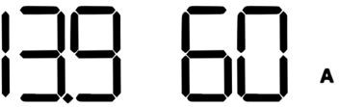 | Ток заряда
Режим зарядного устройства | 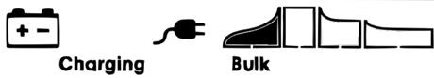 | Государство оплаты
 | Когда сетевая вилка мигает, напряжение в сети ниже нормы, а зарядное устройство уменьшает максимальный ток заряда.

- При использовании измерения напряжения отображается фактическое напряжение батареи.

Семиступенчатая кривая заряда для свинцово-кислотных аккумуляторов
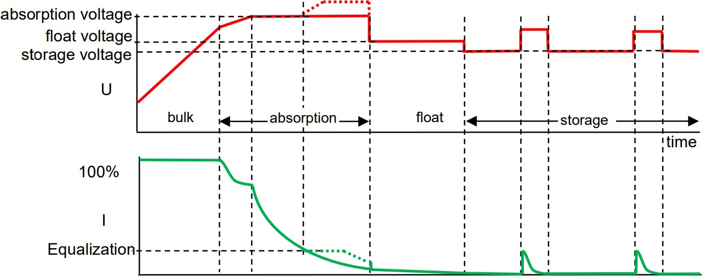

Рисунок 3 Напряжение и ток при различных состояниях зарядки аккумулятора.

Масса
Вводится при запуске зарядного устройства или при падении напряжения аккумулятора ниже 13,2 /26,4 Вольт (из-за большой нагрузки) в течение не менее 1 минуты. Постоянный ток подается до тех пор, пока не будет достигнуто напряжение 14,4 / 28,8 Вольт.

Ограничения для батареи
Если напряжение поглощения установлено выше 14,4/18,8 Вольт, скорость увеличения напряжения свыше 14,4/18,8 Вольт ограничена 7 мВ / 14 мВ в минуту, чтобы предотвратить чрезмерное газообразование.

Absorption - Поглощение
После достижения напряжения поглощения зарядное устройство работает в режиме постоянного напряжения.

Автоматическое выравнивание
Если для автоматического выравнивания установлено значение «вкл.», за периодом поглощения следует второй период постоянного тока с ограниченным напряжением: см. раздел 3.3. Эта функция позволит зарядить батареи VRLA на все 100%, и предотвратить расслоение электролита в батареях. В качестве альтернативы может быть применено ручное выравнивание.

Float – Плавающий
После плавающего заряда выходное напряжение снижается до уровня Storage - хранения. Этот уровень недостаточен для компенсации медленного саморазряда батареи, но ограничит потери электролита и коррозию положительных пластин до минимума, когда батарея не используется.

Storage - Хранение
После поплавкового заряда выходное напряжение снижается до уровня хранения. Этот уровень недостаточен для компенсации медленного саморазряда батареи, но ограничит потери электролита и коррозию положительных пластин до минимума, когда батарея не используется.

Еженедельное «обновление» батареи
Раз в неделю зарядное устройство будет переходить в режим повторного поглощения в течение одного часа, чтобы «обновить» (т.е. полностью зарядить) аккумулятор

Четырехступенчатая кривая заряда для литий-железо-фосфатных (LiFePo4) аккумуляторов

Bulk – Основной заряд
Вводится при запуске зарядного устройства или при падении напряжения аккумулятора ниже 13,5 /27,0 Вольт (из-за большой нагрузки) в течение не менее 1 минуты. Постоянный ток подается до достижения напряжения поглощения (14,2 / 28,4 Вольт).

Absorption - Поглощение
После достижения напряжения поглощения зарядное устройство работает в режиме постоянного напряжения. Рекомендуемое время составляет 2 часа.

Storage - Хранение
После поглощения заряда выходное напряжение снижается до уровня хранения. Этот уровень недостаточен для компенсации медленного саморазряда аккумулятора, но позволит максимально продлить срок службы.

Еженедельное «обновление» батареи
Раз в неделю зарядное устройство будет переходить в режим повторного поглощения в течение одного часа, чтобы «освежить» (т.е. полностью зарядить) аккумулятор.

5. Техническое обслуживание
Это зарядное устройство не требует какого-либо специального обслуживания. Однако рекомендуется ежегодная проверка батареи и подключения к сети.
Держите зарядное устройство сухим, чистым и свободным от пыли.

6. Устранение неполадок

Проблема | Возможная причина | Решение
Зарядное устройство не работает | Сеть не в порядке | Электрическая сеть измерения: 120 - 240 В переменного тока
 | Входные или выходные предохранители неисправны | Вернуть товар вашему дилеру
Аккумулятор не полностью заряжен | Плохое подключение к аккумулятору | Проверьте подключение аккумулятора
 | В меню выбран неправильный тип батареи. | Выберите правильный тип батареи в меню.
 | Слишком высокие потери в кабелях | Используйте кабели с большим сечением.  Используйте внешнее измерение напряжения.
Аккумулятор перезаряжается | В меню выбран неправильный тип батареи. | Выберите правильный тип батареи в меню.
 | Аккумуляторный элемент неисправен. | Замена батареи
Слишком высокая температура батареи | Перезарядка или слишком быстрая зарядка | Подключение внешнего датчика температуры
Ошибка при отображении | См. раздел 9 | Проверьте все зарядное оборудование.  Проверьте кабели и соединения.

7. Температурная компенсация

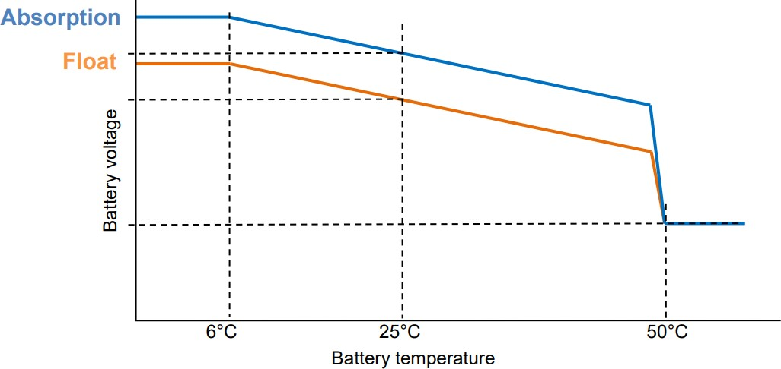
Рисунок 4 График температурной компенсации для поплавковых и абсорбционных напряжений.

8. Технические характеристики

Skylla-IP65 | 12/70 | 24/35
Входное напряжение (VAC) | 120 – 240
Диапазон входного напряжения (VAC) (1) | 90 – 265
Максимальный входной ток переменного тока | 12
Частота (Гц) | 45-65
Коэффициент мощности | 0,98
Напряжение заряда «поглощение» (В постоянного тока) (2) | Посмотреть таблицу | Посмотреть таблицу
Напряжение заряда 'поплавковое' (В постоянного тока) (2) | Посмотреть таблицу | Посмотреть таблицу
Напряжение заряда 'хранилище' (VDC) (2) | Посмотреть таблицу | Посмотреть таблицу
Заряд тока основного битья. (А) (3) | 70 | 35
Ток заряда старт. батареи (А) (4) | 3 | 4
Кривая заряда, свинцово-кислотная | 7 этап адаптивный
Рекомендуемая емкость аккумулятора (Ач) | 350-700 | 150-350
Кривая заряда, литий-ионный | 2 ступени, с управлением включением-выключением или VE. Управление шиной Can
Датчик температуры | Да
Функция питания | Да
Порт удаленного включения-выключения | Да (может быть подключен к Li-Ion BMS)
Коммуникационный порт шины CAN | Два разъема RJ45, протокол NMEA2000
Дистанционное реле тревоги | DPST AC номинальная мощность: 240 В переменного тока /4 А постоянного тока: от 4 А до 35 В постоянного тока, от 1 А до 60 Вольт постоянного тока
Принудительное охлаждение | Да
Защита | Обратная полярность батареи (предохранитель)Выход короткого замыкания Перегрев
Диапазон рабочих температур | от -20 до 60 °C (полный выходной ток до 40 °C)
Влажность (без конденсации) | не более 95 %
КОРПУС
Материал и цвет | сталь; синий, RAL 5012
Подключение к аккумулятору | Болты M6
Подключение к сети | винтовой зажим 6 мм² (AWG 10)
Категория защиты | Степень защиты IP65
Вес кг (фунты) | 6 (14)
Размеры | 401 х 375 х 265
СТАНДАРТЫ
Безопасность | EN 60335-1, EN 60335-2-29
Эмиссия | EN 55014-1, EN 61000-6-3, EN 61000-3-2
Иммунитет | EN 55014-2, EN 61000-6-1, EN 61000-6-2, EN 61000-3-3
- Выходной ток будет постепенно уменьшаться ниже 110 3) Максимальный ток до 40 °C (100 °F) окружающей среды. Выходной ток В до 50 % при 100 В снизится до 60 % при 50 °C и до 40 % при 60 °C.
- В зависимости от типа батареи, выбранной в пункте 4) В зависимости от состояния заряда стартерной батареи меню настройки.

9. Индикация ошибки

Номер ошибки | Описание | Возможная причина | Решение
1 | слишком высокая температура батареи | Перезарядка или быстрая зарядка | Проверьте поток воздуха рядом с батареей Улучшите охлаждение окружающей среды. Зарядное устройство автоматически останавливается и возобновляется после охлаждения аккумулятора
2 | слишком высокое напряжение батареи | Ошибка проводки, или другое зарядное устройство перезаряжается | Проверьте все зарядное оборудование.  Проверка кабелей и соединений
3, 4, 5 | Временная ошибка смысла | Ошибка проводки или сломался датчик температуры | Проверьте проводку датчика температуры и если это не поможет заменить датчик температуры
6, 7, 8, 9 | Ошибка измерения напряжения | Ошибка проводки | Проверьте проводку датчика напряжения.
17 | слишком высокая температура зарядного устройства | Тепло, выделяемое зарядным устройством, не удаляется | Проверьте расход воздуха в шкафу. Улучшите охлаждение.  Зарядное устройство автоматически останавливается и возобновляется, как только зарядное устройство остынет.
18 | Внутренняя ошибка |  | Обратитесь в службу Victron.
20 | время работы зарядного устройства истекло | После 10 часов объемной зарядки напряжение батареи все еще не достигло напряжения поглощения. | Возможен отказ ячейки или требуется более высокий ток заряда.
34 | Внутренняя ошибка |  | Связаться со службой Victron
37 | Нет входного напряжения (только для версии с тремя выходами) | Сетевой адаптер снят или входной предохранитель переменного тока неисправен | Проверьте наличие сети и предохранителя.
65 | зарядное устройство не отображается во время работы | Одно из других зарядных устройств, с которым это зарядное устройство синхронизировалось, отключилось во время работы | Чтобы устранить ошибку, выключите и снова включите зарядное устройство.
66 | Несовместимое устройство | Зарядное устройство включено параллельно с другим зарядным устройством, которое имеет другие настройки и / или другой алгоритм зарядки | Убедитесь, что все настройки одинаковы и обновите прошивку на всех зарядных устройствах до последней версии.
67 | Потеряно соединение BMS | Потеряно соединение с BMS | Проверьте VE.Can кабели. Когда зарядное устройство снова заработает в автономном режиме, перейдите в меню настройки #31 (BMS Present) и установите значение N.
113, 114 | Внутренняя ошибка |  | Обратитесь в службу Victron.
115 |  | Ошибка связи | Проверка проводки и терминаторов
116, 117,  118 | Внутренняя ошибка |  | Обратитесь в службу Victron.
119 | Недопустимые настройки |  | Восстановление значений по умолчанию в меню настройки #62.

10. Размеры

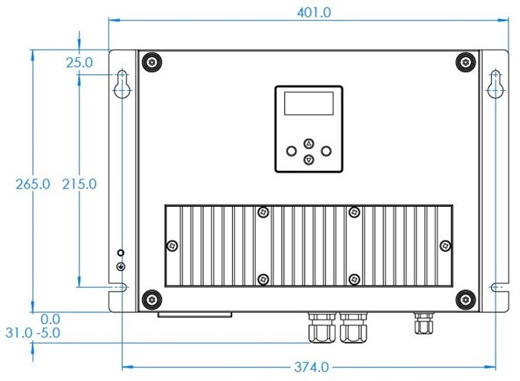

Производитель: Victron Energy B.V. De Paal 35 | 1351 JG Almere
PO Box 50016 | 1305 AA Almere | Нидерланды
Общий телефон +31 (0)36 535 97 00
Факс: +31 (0)36 535 97 40
Электронная почта: sales@victronenergy.com
Страна производства: Malaysia
Импортер: ООО «Трио», 194017, Санкт-Петербург, проспект Тореза, д. 98, корп. 1,
Общий телефон +7 812-653-33-13
Электронная почта: tsolar@mail.ru
Изготовлен:

ЕАС

www.victronenergy.com

